Aktivität 4 – Teil 1: Die Erde ohne Atmosphäre
Wie hoch wäre die mittlere Temperatur auf einer Erde ohne Atmosphäre?

Materialien:
Die Erde wird ständig von der Sonne bestrahlt. Sie gibt die Energie in Form von Wärmestrahlung aber auch wieder ab. Sie befindet sich daher im Strahlungsgleichgewicht.
- 7 Pfeile
- 8 Beschriftungen
- 4 Zahlenwerte
- DIN-A3-Bogen „Erde ohne Atmosphäre“ (DIN A3-Mappe)
- DIN-A3-Bogen „Erde mit Atmosphäre“ (DIN A3-Mappe)

Aufgabe 1: Welche Wirkung hätte die Strahlung der Sonne, wenn es keine Atmosphäre gäbe?
a) Welches Bild passt zu welcher Erklärung? Verbinde!

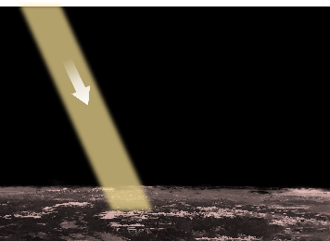 | 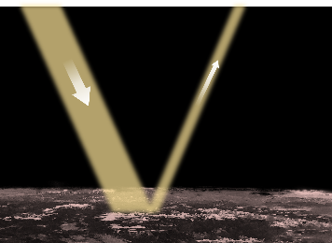 | 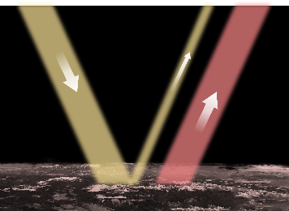
Ca. 30% der Sonnenstrahlung wird an der Erdoberfläche reflektiert. | Die Sonne bestrahlt die Erdoberfläche im Durchschnitt über einen Tag verteilt mit 340 W/m². | Der Rest (ca. 70%) erwärmt die Erde. Genau dieser Teil wird anschließend als Wärmestrahlung von der Erdoberfläche abgestrahlt.


Die Strahlungsintensität wird in Watt pro Quadratmeter (W/m²) angegeben. Eine Strahlungsintensität von 1 W/m² bedeutet, dass die Strahlung auf einer Fläche von einem Quadratmeter eine Leistung von 1 Watt transportiert.

- Verwende den Bogen „Erde ohne Atmosphäre“.
Arbeitsschritte
- Ergänze die hellgrau umrandeten Pfeile anhand der Abbildungen aus Teilaufgabe a).
- Lege die passenden hellgrau umrandeten Wortkarten dazu.

- Lege nun die hellgrau umrandeten Zahlenwerte für die Bestrahlungsstärke auf den Bogen.
Ankommende Sonnenstrahlung

Wärmestrahlung

Reflektierte Sonnenstrahlung

Aufgabe 2: Zusammenhang zwischen Strahlungsintensität und Temperatur – Stefan-Boltzmann-Gesetz

Dieses Diagramm beschreibt, mit welcher Strahlungsintensität I (in Watt pro m²) ein Körper bei einer bestimmten Temperatur T strahlt.

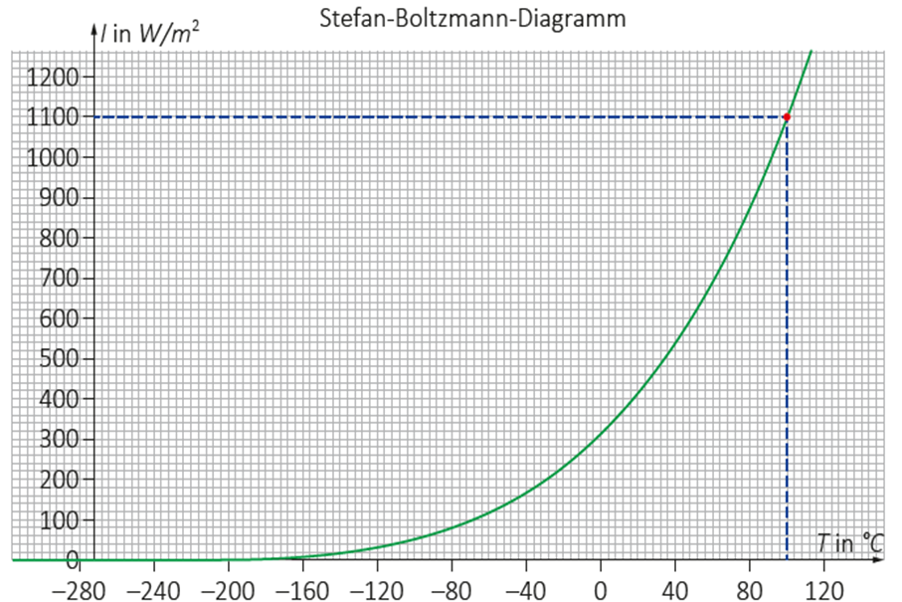

- Wenn du die Temperatur eines Körpers kennst, kannst du im Stefan-Boltzmann-Diagramm ablesen, mit welcher Intensität er Energie abstrahlt. Lies die Werte für die Objekte in der Tabelle aus dem Diagramm ab und trage die fehlenden Werte für die Bestrahlungsstärke ein.
Objekt | Temperatur in °C | Intensität  W/m²
kochendes Wasser | 100
menschlicher Körper | 37
Eiswürfel | 0

Wie man im Diagramm erkennen kann, strahlt ein Körper umso _____________________ (schwächer / stärker), je __________________________ (wärmer / kälter) er ist.

- Wende nun das Diagramm an, um die Temperatur der Erde ohne Atmosphäre zu ermitteln.
 | Temperatur in °C | Intensität  W/m²
Erde ohne Atmosphäre |  | 238

- Wie denkst du, dass die Erde ohne Atmosphäre vom Weltall aussehen würde? Beschreibe!
Aktivität 4 – Teil 2: Die Erde mit Atmosphäre
Für welche Temperatur auf der Erde sorgt der natürliche Treibhauseffekt?

Die Atmosphäre hat einen entscheidenden Einfluss auf die Temperaturen auf der Erde. Sie bildet eine unsichtbare Schicht, die aus verschiedenen Gasteilchen (unter anderem Stickstoffmolekülen, Sauerstoffmolekülen, Kohlenstoffdioxidmolekülen, Wasserdampf, …) besteht.

Information: Was sind eigentlich Treibhausgase?
Mit Treibhausgasen meint man Gase, die in der Atmosphäre die Wärmestrahlung, die die Erde abgibt, teilweise zur Erde zurückschicken. Die Moleküle dieser Gase (vor allem Kohlenstoffdioxid und Methan) geraten durch die Wärmestrahlung, die die Erde Richtung Weltall schickt, in „Schwingung“, „vibrieren“ und senden die Wärmestrahlung in alle Richtungen aus, auch zurück zur Erde. Je mehr dieser Moleküle in der Atmosphäre sind, desto weniger Wärme kann die Atmosphäre verlassen.

Aufgabe 1: Wie sorgt die Atmosphäre der Erde für einen natürlichen Treibhauseffekt?
- Die Erdoberfläche wird von der Sonne bestrahlt und erwärmt sich. Die Wärmestrahlung, die der Boden Richtung Weltall abgibt, wird von den Treibhausgasen absorbiert und Richtung Boden zurückgestrahlt. Beschreibe mithilfe der Bilder, welche Rolle die Treibhausgase in der Atmosphäre spielen.
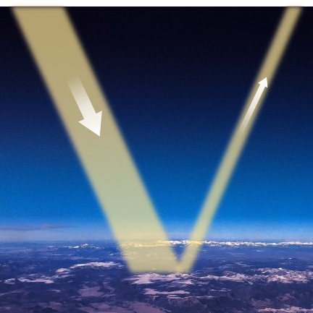 | 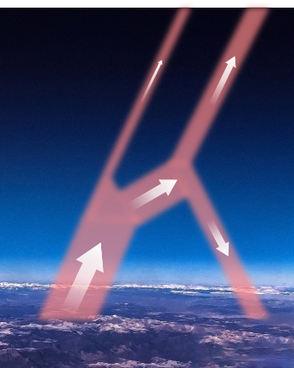 | ___________________________________  ___________________________________  ___________________________________  ___________________________________
- Verwende den Bogen „Erde mit Atmosphäre“.
Arbeitsschritte
- Ergänze die dunkelgrau umrandeten Pfeile anhand der Abbildungen aus Teilaufgabe a).
- Lege die passenden dunkelgrau umrandeten Wortkarten dazu.
20% der Wärmestrahlung kann die Atmosphäre durchdringen. 80% der Wärmestrahlung werden jedoch von der Atmosphäre absorbiert. Damit auch die Atmosphäre im Strahlungsgleichgewicht ist, muss sie diese Strahlung wieder abgeben. Die Hälfte der absorbierten Strahlung wird ins Weltall abgestrahlt. Die andere Hälfte in Richtung Erde. Die Atmosphäre ist also eine weitere Strahlungsquelle. Diese Strahlung, die in Richtung Erde abgegeben wird, fließt in die Gesamtstrahlung, die die Erde wieder abgeben muss, ein.
Wie du zuvor bereits aus dem Diagramm abgelesen hast, wäre die Temperatur auf der Erde ohne Atmosphäre viel niedriger. Die Treibhausgase in der Atmosphäre verhindern, dass die gesamte Wärmestrahlung des Bodens ins Weltall abgegeben wird.
Ein Teil wird durch die Treibhausgase zurück auf die Erde gestrahlt. Damit erhöht sich die Strahlungsintensität, die den Boden erreicht, auf 398 W/m².

- Ermittle anhand des Diagramms die Temperatur der Erde mit Atmosphäre.
 | Temperatur in °C | Intensität  W/m²
Erde mit Atmosphäre | + 16,3 | 398
Erde ohne Atmosphäre | -18,6 | 238
Berechne den Unterschied | 34,9

Durch die Treibhausgase hat die Erde eine Temperatur, die Leben ermöglich. Dies nennen wir den natürlichen Treibhauseffekt ohne menschlichen Einfluss.

Aufgabe 2: Der menschengemachte Treibhauseffekt
Durch den starken Ausstoß von Treibhausgasen (z.B. Kohlenstoffdioxid oder Methan) ändert sich die Zusammensetzung der Atmosphäre. Dadurch wird ein immer größerer Anteil der Infrarotstrahlung der Erde von der Atmosphäre absorbiert und zurück zur Erde abgestrahlt.
Durch den menschgemachten Treibhauseffekt komme wir heute auf eine Strahlungsintensität von
414 W/m². Lies im oberen Diagramm ab, welche mittlere Temperatur das für die Erde bedeutet: _______
+ 19,2

Je mehr Treibhausgase in der Atmosphäre sind, desto weniger Wärmestrahlung kann die Erde verlassen. So heizt sich unser Planet auf.

